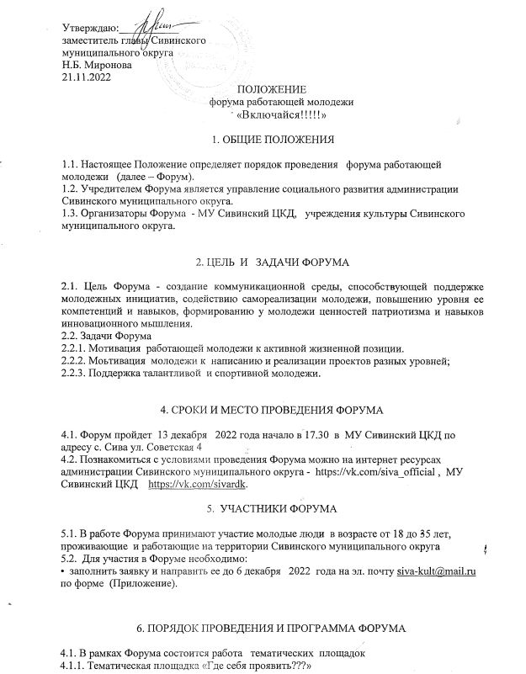

Цель площадки:
Стимулирование участия в проектной деятельности молодых людей, в том числе предоставление необходимых сервисов и услуг для разработки и реализации проектов, идей .
В рамках данной площадки будут рассмотрены следующие темы:
Социальное проектирование. Как ? Где? С кем?
Инициативное бюджетирование. Как стать участником?
Кто такой волонтер? Где проявить себя волонтеру?
4.1.2.Тематическая площадка «Пой, играй, твори, дерзай и талантами блистай! »
В рамках данной площадки состоится выступление молодых людей на сцене МУ Сивинского ЦКД, по следующим номинациям:
- Песенное творчество (эстрадная песня, народная песня)
- Танцевальное творчество (народный танец, эстрадный танец, современный танец)
- Художественное чтение (проза, поэзия, конферанс, устный фольклор)
- Оригинальный жанр (мода, эстрадная миниатюра, цирк)
- Театральное творчество (все формы)
- Художественно-прикладное творчество (свободная тема)
- Каждый участник представляет не более одного номера в любой из номинаций. Возможно выступление одного участника в нескольких номинациях
4.1.3. Тематическая площадка « Большие гонки»
В рамках данной площадки состоится шуточная эстафета смешанных команд участников Форума.

7. ПОДВЕДЕНИЕ ИТОГОВ ФОРУМА

7.1. По итогам Форума принимается резолюция, участники награждаются сувенирами. Участники творческой, спортивной площадок - дипломами участника.

8. ФИНАНСИРОВАНИЕ ФОРУМА

8.1.Расходы, связанные с организацией Форума, несет управление социального развития администрации Сивинского муниципального округа за счет муниципальной программы «Развитие культуры и молодежной политики в Сивинском муниципальном округе».

Приложение
Заявка на участие в форуме работающей молодежи

ФИО участника

Количество участников (для делегации)

Название учреждения, организации, предприятия направляющего делегацию

ФИО ответственного ( для делегации)

Контактный телефон ответственного (указать обязательно!)

Участие в тематической площадке

